Temat: Światło i jego właściwości.
Podręcznik str. 212

Należy obejrzeć film: link do filmu: światło i jego właściwości
https://youtu.be/5D5asDYeEaQ

Zadania do tematu:
Rozwiąż zadania: 1,2,3 str 217 – Podręcznik. Odpowiedzi zapisz w zeszycie.
Ćwiczenia: (odpowiedzi zapisz w zeszycie)
- Światło może zostać wyemitowane przez ciało pod wpływem różnych czynników zewnętrznych
(energii dostarczanej w różny sposób). Ze względu na czynnik wywołujący emisję światła wyróżnia się m.in.:

  - fotoluminescencję – emisję światła pod wpływem naświetlania ciała światłem widzialnym, promieniowaniem podczerwonym lub ultrafioletowym;

  - chemiluminescencję – emisję światła w wyniku reakcji chemicznych;

  - tryboluminescencję – emisję światła pod wpływem gwałtownej deformacji ciała wywołanej np. silnym uderzeniem, ścieraniem lub łamaniem.

Z jakim rodzajem emisji światła mamy do czynienia na zdjęciach? Zapisz jego nazwę wybraną spośród wymienionych wyżej.

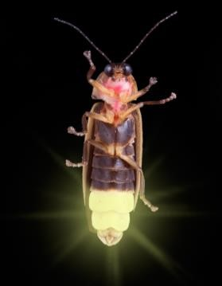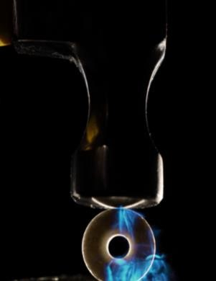
_________________________ ____________________________

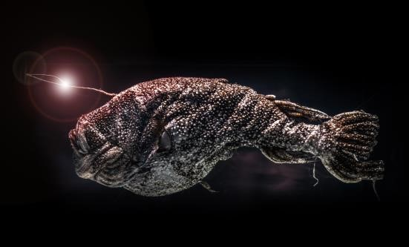

_________________________ ____________________________
- Często słyszymy, że oczy kota świecą w ciemności. Wyjaśnij, czy rzeczywiście świecą. Odwołaj się do odpowiedniego zjawiska fizycznego.

